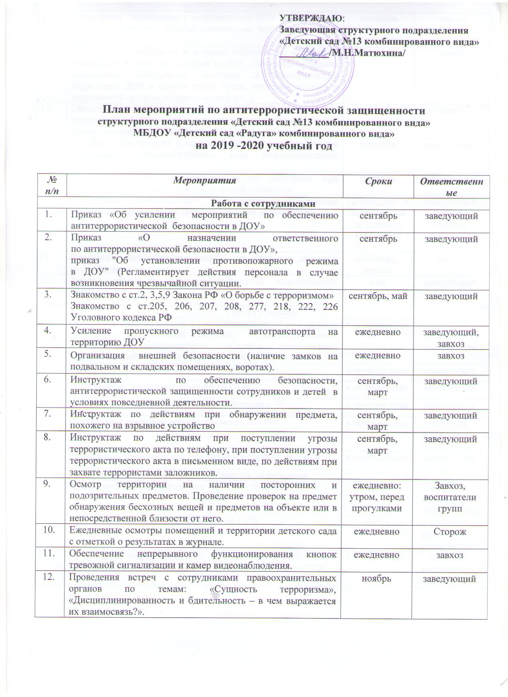

13. | Проведение тренировки с сотрудниками ДОУ по действиям при возникновении угрозы совершения террористического акта. | сентябрь |  | завхоз
14. | Постоянное содержание в порядке подвальных, подсобных помещений и запасных выходов из ДОУ. Проверка состояния ограждений, обеспечение контроля за освещенностью территории ДОУ в темное время суток, проверка наличия и исправности средств пожаротушения и т.д. | ежедневно |  | завхоз
15 | Обеспечение контроля за вносимыми (ввозимыми) на территорию ДОУ грузами и предметами ручной клади, своевременным вывозом твердых бытовых отходов. | ежедневно |  | завхоз
16. | Разработка инструкций о порядке действий в случае угрозы совершения террористического акта, информационных плакатов. | сентябрь |  | заведующий,
17. | Разработка ПАМЯТОК сотрудникам по действиям при установлении уровней террористической опасности. | сентябрь |  | заведующий.
18. | Организация дежурства при взаимодействии с органами охраны правопорядка на время проведения мероприятий. | Новогодние и календарные праздники, выпускной |  | заведующий,  завхоз, старший воспитатель,  сторожа
19. | Проведение практического занятия по отработке действий с огнетушителем. | сентябрь, апрель |  | завхоз
20. | Анализ работы по антитеррористической защищенности ДОУ. | май |  | заведующий
Работа с детьми
1 | ООД, тематические беседы с воспитанниками: «Как я должен поступать»; «Как вызвать полицию»; «Правила поведения в городском транспорте»; «Служба специального назначения»; «Когда родителей нет дома» и т.п. | в течение года | старший воспитатель,  воспитатели
2 | Проведение занятий по ОБЖ в группах. | в течение года | воспитатели
3 | Изготовление наглядных пособий по ОБЖ. | в течение года | воспитатели
4. | Работа по комплектам плакатов по действиям в ЧС. | в течение года | воспитатели
5 | Организация выставки детских рисунков по ОБЖ. | в течение года | старший воспитатель,  воспитатели
6 | Проведение дидактических игр, игр-драматизаций по ОБЖ. | в течение года | воспитатели
Работа с родителями
1 | Проведение бесед с родителями о режиме посещения ДОУ. | сентябрь | старший воспитатель,  воспитатели
2 | Проведение родительских собраний по ОБЖ. | ноябрь | старший воспитатель,  воспитатели
3 | Оформление информационных уголков (папки-передвижки, консультационные папки, памятки, буклеты и т. п.) по ОБЖ. | в течение года | старший воспитатель,  воспитатели

